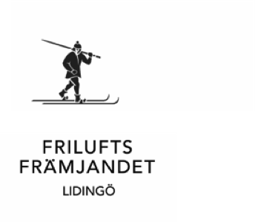

Valberedningens förslag till ledamöter i lokaladelningens styre samt till revisorer.

Valberedningen lämnar följande förslag till årsmötet den 15 mars

Ordförande

Patrik Blomquist omval till 2021

Övriga

Johan Larsson vald till 2021
Ylva Eriksson vald till 2021
Py Dalaryd vald till 2021
Nina Karlstedt vald till 2021

Elisabeth Holtz omval till 2022
Henrik Engberg nyval till 2022
Ingela Dahlén nyval till 2022
Susanne Green nyval till 2022

Suppleanter väljs till 2021

Ulla Hecktor Jensen, nyval
Johan Claesson, nyval (tidigare ordinarie)

Revisorer

Revisor: Håkan Grefberg (omval)
Suppleant: Celesta Erkander (omval)

Lars Agö Christian Gottlieb

